|  | TRƯỜNG CAO ĐẲNG CÔNG NGHỆ THỦ ĐỨC  **Khoa Công Nghệ Thông Tin** | Macintosh HD:Users:hoangnguyen:Documents:TDC:logoTDC_blue.png |
| --- | --- | --- |
|  |  |  |

**CHUYÊN ĐỀ WEB 1** | HKI – 2021

PRJ – REPORT

**BÁO CÁO KẾT THÚC MÔN HỌC**

**NHÓM: D**

**THÀNH VIÊN:**

Trần Trọng Hiếu - 19211TT1201

Ngô Bảy Hên – 19211TT1120

Nguyễn Huỳnh Quốc Trung - 19211TT0744

**Mã lớp học phần:** 21111TNC10711102

Table of Contents

[1. DESIGN PATTERN 4](#_heading=h.gjdgxs)

[1.1. Factory 4](#_heading=h.30j0zll)

[1.1.1. Factory là gì? 4](#_heading=h.1fob9te)

[1.1.2. Ví dụ thực tiễn. 4](#_heading=h.3znysh7)

[1.1.3. Minh họa lược đồ Factory. 5](#_heading=h.26in1rg)

[1.2. Repository 6](#_heading=h.35nkun2)

[1.2.1. Repository là gì? 6](#_heading=h.1ksv4uv)

[1.2.2. Ví dụ thực tiễn. 6](#_heading=h.44sinio)

[1.2.3. Minh họa lược đồ Repository. 9](#_heading=h.2bn6wsx)

[1.3. Proxy 9](#_heading=h.147n2zr)

[1.3.1. Proxy là gì? 9](#_heading=h.23ckvvd)

[1.3.2. Ví dụ thực tiễn. 9](#_heading=h.ihv636)

[1.3.3. Minh họa lược đồ Proxy. 11](#_heading=h.1v1yuxt)

[2. DỰ ÁN CHUYÊN ĐỀ WEB 1 12](#_heading=h.3tbugp1)

[2.1. Phân Công 12](#_heading=h.46r0co2)

[2.2. Đặc Tả Đồ Án 13](#_heading=h.pkwqa1)

[2.2.1. Hiển thị confessions 13](#_heading=h.39kk8xu)

[2.2.2. Phân trang hiển thị confessions 15](#_heading=h.2250f4o)

[2.2.3. Sửa confessions 18](#_heading=h.3ep43zb)

[2.2.4. Đăng nhập confessions 19](#_heading=h.3s49zyc)

[2.2.5. Đăng ký confessions 22](#_heading=h.45jfvxd)

[2.2.6. Đăng xuất confessions 24](#_heading=h.2y3w247)

[2.2.7. Thêm confessions 25](#_heading=h.rjefff)

[2.2.7. Xóa confessions 27](#_heading=h.14ykbeg)

[Hình 1. Gọi và khởi tạo userModel và bankModel. 4](#_heading=h.2et92p0)

[Hình 2. Khởi tạo một lớp FactoryModel có nhiệm vụ khai báo. 5](#_heading=h.tyjcwt)

[Hình 3. Để sử dụng ta chỉ cần gọi một lớp Factory duy nhất. 5](#_heading=h.2s8eyo1)

[Hình 4. Lược đồ UML Factory Pattern của Shape. 6](#_heading=h.lnxbz9)

[Hình 5. Sửa tên function ở tầng Data.](about:blank) 7

[Hình 6. Nơi phải sửa lại ở tầng Logic. 7](#_heading=h.1y810tw)

[Hình 7. Thêm file repository. 8](#_heading=h.1ci93xb)

[Hình 8. Khai báo và sử dụng Repository. 8](#_heading=h.3whwml4)

[Hình 9. Lược đồ minh họa về Repository. 9](#_heading=h.qsh70q)

[Hình 10. Danh sách các files. 10](#_heading=h.32hioqz)

[Hình 11. UserModel sẽ gọi BankModel. 10](#_heading=h.41mghml)

[Hình 12. Code đã được tối ưu. 10](#_heading=h.vx1227)

[Hình 13. Minh họa lược đồ proxy. 11](#_heading=h.4f1mdlm)

[Hình 14. Kết quả của đồ án chuyên đề web 1. 12](#_heading=h.37m2jsg)

[Hình 15. Trang chủ hiển thị confessions. 13](#_heading=h.1opuj5n)

[Hình 16. Gọi useEffect để dispatch actions dữ liệu. 13](#_heading=h.48pi1tg)

[Hình 17. Gọi API và đưa vào reducers của Redux. 14](#_heading=h.2nusc19)

[Hình 18. Sử dụng useSelector của Redux để lấy dữ liệu. 14](#_heading=h.1302m92)

[Hình 19. Hiển thị dữ liệu bằng cách map qua mảng dữ liệu. 14](#_heading=h.3mzq4wv)

[Hình 20. Hiển thị phân trang trên giao diện. 15](#_heading=h.haapch)

[Hình 21. Lấy số trang hiện tại bằng useRouter, mặc định là 1. 15](#_heading=h.319y80a)

[Hình 22. Sử dụng useEffect để xử lí bài viết hiển thị. 16](#_heading=h.1gf8i83)

[Hình 23. Hiển thị pagination khi số lượng bài viết lớn hơn 0. 16](#_heading=h.40ew0vw)

[Hình 24. Hiển thị Pagination cho bài viết. 17](#_heading=h.2fk6b3p)

[Hình 25. Logic xử lý hiển thị pagination. 17](#_heading=h.upglbi)

[Hình 26. Hiển thị sửa khi người dùng đăng nhập và đúng bài viết. 18](#_heading=h.1tuee74)

[Hình 27. Hiển thị modal sửa khi người dùng nhấp vào nút sửa. 18](#_heading=h.4du1wux)

[Hình 28. Khi click vào nút sửa sẽ gọi đến function sửa. 19](#_heading=h.2szc72q)

[Hình 29. Xử lý sửa bài viết và load lại dữ liệu. 19](#_heading=h.184mhaj)

[Hình 30. Nơi hiển thị button Sign In. 20](#_heading=h.279ka65)

[Hình 31. Hiện model để đăng nhập. 20](#_heading=h.meukdy)

[Hình 32. Hiện model để đăng ký. 21](#_heading=h.36ei31r)

[Hình 33. Hàm Sign Up action ở redux. 21](#_heading=h.1ljsd9k)

[Hình 34. Model Sign In. 22](#_heading=h.2koq656)

[Hình 35. Sau đăng nhập thành công. 22](#_heading=h.zu0gcz)

[Hình 36. Hàm Redux xử lý đăng nhập. 23](#_heading=h.3jtnz0s)

[Hình 37. Hàm sẽ thực hiện khi người dùng reload trang. 23](#_heading=h.1yyy98l)

[Hình 38. Hàm Redux loading đăng nhập. 24](#_heading=h.4iylrwe)

[Hình 39. Hiện button Sign Out. 24](#_heading=h.1d96cc0)

[Hình 40. Ở hàm authReducer. 25](#_heading=h.3x8tuzt)

[Hình 41. Hàm Logout ở Redux. 25](#_heading=h.2ce457m)

[Hình 42. HIện thông báo. 25](#_heading=h.3bj1y38)

[Hình 43. Model Thêm Confessions. 26](#_heading=h.1qoc8b1)

[Hình 44. Khi click vào nút thêm sẽ gọi đến function thêm. 26](#_heading=h.4anzqyu)

[Hình 45. Xử lý thêm bài viết và load lại dữ liệu. 27](#_heading=h.2pta16n)

[Hình 46. Hiển thị xóa khi người dùng đăng nhập và đúng bài viết. 27](#_heading=h.3oy7u29)

[Hình 47. Hiển thị Model xóa khi người dùng click vào nút xóa. 28](#_heading=h.243i4a2)

[Hình 48. Khi click vào nút xóa sẽ gọi đến function xóa. 28](#_heading=h.j8sehv)

[Hình 49. Xử lý xóa bài viết và load lại dữ liệu. 28](#_heading=h.338fx5o)

# 1. DESIGN PATTERN

## 1.1. Factory

### 1.1.1. Factory là gì?

Factory design pattern rất phổ biến và không thể thiếu trong lập trình hướng đối tượng (OOP). Factory là pattern thuộc nhóm gọi là mẫu khởi tạo, giúp quản lý và cung cấp một cách ngắn gọn để khởi tạo đối tượng.

### 1.1.2. Ví dụ thực tiễn.

**Vấn đề:**

Để sử dụng một lớp đối tượng, ta cần gọi và khởi tạo để sử dụng nó, nhưng có một bất lợi là ta sử dụng nhiều lớp trong một lần, rất bất tiện khi phải cứ gọi và khởi tạo.

Dưới đây là lớp Users và Banks được gọi vào và khởi tạo để sử dụng, ta có thể thấy nó khá rườm rà và không tối ưu.

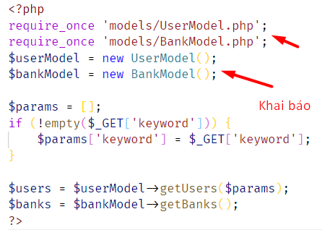

*Hình 1. Gọi và khởi tạo userModel và bankModel.*

**Giải pháp:**

Để khắc phục điều này, ta sẽ gọi một lớp khác, có nhiệm vụ gọi thay cho lớp gốc và sử dụng rất dễ dàng. Ta cần khai báo thêm một lớp như sau.

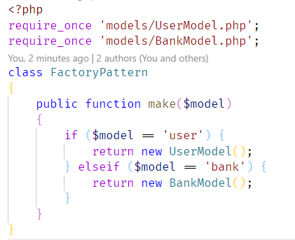

*Hình 2. Khởi tạo một lớp FactoryModel có nhiệm vụ khai báo.*

Để sử dụng, ta chỉ cần gọi và khai báo duy nhất lớp FactoryModel và mọi thứ sẽ ngắn gọn và tối ưu hơn.

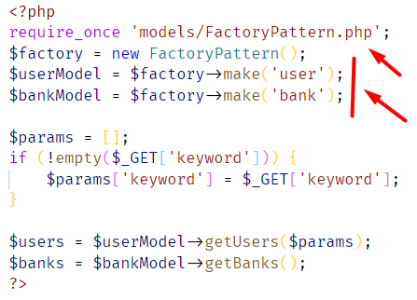

*Hình 3. Để sử dụng ta chỉ cần gọi một lớp Factory duy nhất.*

### 1.1.3. Minh họa lược đồ Factory.

Hình minh họa dưới đây mô tả lớp ShapeFactory được khởi tạo, và gọi đến phương thức getShape(), phương thức getShape sẽ được truyền vào 3 giá trị “circle”, “rectangle”, “square” để lấy được lớp tương ứng mà không cần phải tự gọi và khai báo từng phần.

Các lớp tương ứng có cùng một phương thức draw() được kế thừa từ Shape Interface.

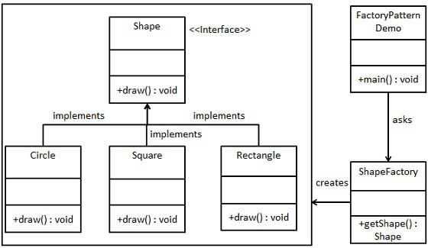

*Hình 4. Lược đồ UML Factory Pattern của Shape.*

## 1.2. Repository

### 1.2.1. Repository là gì?

Repository là nơi làm việc và xử lý của tầng Data và tầng Logic. Hiểu đơn giản là chúng ta sẽ tạo một file có tên là Repository và ở đây chúng ta sẽ gọi các phương thức hoặc hàm xử lý truy data . Và chúng ta sẽ gọi các hàm để sử dụng thay vì gọi thẳng controller những việc trên giúp chúng ta chỉ cần sửa code ở một nơi không cần đi sửa ở nhiều nơi.

### 1.2.2. Ví dụ thực tiễn.

**Vấn đề:**

Nếu ta thay đổi code ở tầng Data thì chúng ta phải đi thay đổi lại tất cả các hàm mà chúng ta vừa sửa ở tầng Data mà được gọi trên tầng Logic việc đó sẽ làm chúng ta mất thời gian và nhiều khi còn có thể xóa thiếu hay là sửa dư hoặc không chính xác làm ảnh hưởng tới code.

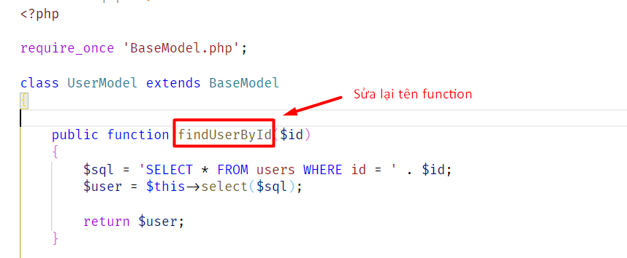

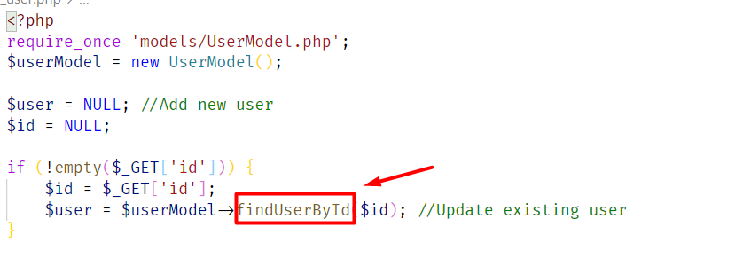

*Hình 6. Nơi phải sửa lại ở tầng Logic.*

**Giải pháp:**

Để khắc phục trường hợp trên chúng ta chỉ cần tạo ra một file repository làm nơi trung gian để xử lý. Khi chúng ta cần thay đổi hay sửa một hàm gì đó chỉ cần vào file repository để sửa nó sẽ tiết kiệm cho chúng ta nhiều thời gian và tránh trường hợp xóa thiếu hay sửa dư.

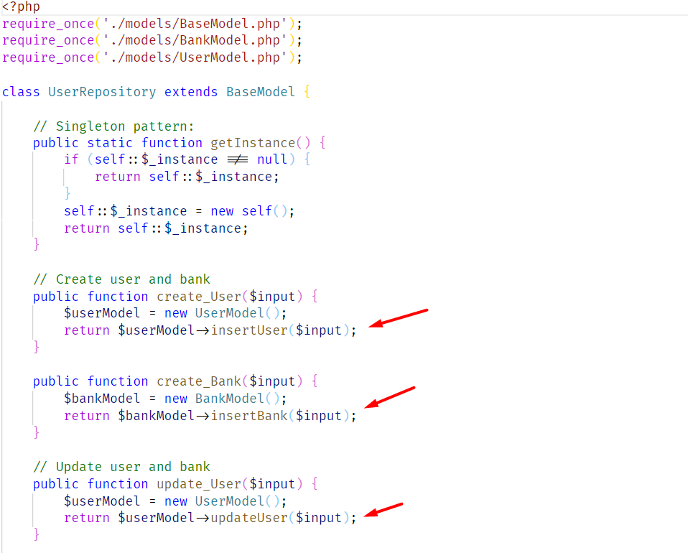

*Hình 7. Thêm file repository.*

Và cách gọi hàm để sử dụng cũng vô cùng đơn giản như cách gọi các controller bình thường.

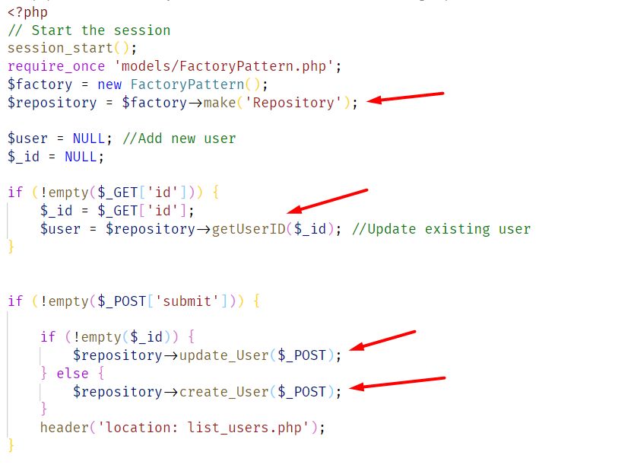

*Hình 8. Khai báo và sử dụng Repository.*

### 1.2.3. Minh họa lược đồ Repository.

Lược đồ dưới đây minh họa mô tả Repository là một nơi để xử lý các yêu cầu về truy xuất Data và xử lý Logic. Ở đây nó sẽ nhận các câu truy xuất data và xử lý phù hợp để đưa lên tầng Business Logic và ngược lại. Nó sẽ giúp chúng ta bảo mật và bảo trì code tốt hơn.

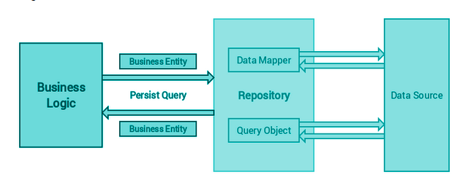

*Hình 9. Lược đồ minh họa về Repository.*

## 1.3. Proxy

### 1.3.1. Proxy là gì?

Proxy là một đối tượng sẽ đại diện cho một đối tượng khác.

* Kiểm soát quyền truy xuất các phương thức của đối tượng.
* Bổ sung thêm chức năng trước khi thực thi phương thức.
* Tạo ra đối tượng mới có chức năng nâng cao hơn đối tượng ban đầu.

Giảm chi phí khi có nhiều truy cập vào đối tượng có chi phí khởi tạo ban đầu lớn.

### 1.3.2. Ví dụ thực tiễn.

**Vấn đề:**

Nếu chúng ta có 1 đồ án lớn mà có những bảng giống nhau, chúng ta cứ code thì sẽ bất tiện và mất thời gian.

Dưới đây là Users và Banks, ta có thể thấy chúng ta sẽ code rất nhiều và rườm rà, dù đây là 2 bảng giống nhau.

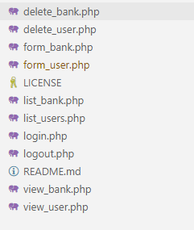

*Hình 10. Danh sách các files.*

**Giải pháp:**

1. Cô lập UsersModel và BankModel
2. UserModel sẽ gọi BankModel và làm những việc của BankModel

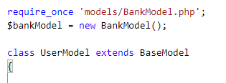

*Hình 11. UserModel sẽ gọi BankModel.*

1. Để sử dụng, ta chỉ cần gọi vào User thì Bank cũng sẽ chạy, và mọi thứ sẽ ngắn gọn và tối ưu hơn.

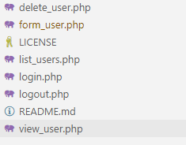

*Hình 12. Code đã được tối ưu.*

### 1.3.3. Minh họa lược đồ Proxy.

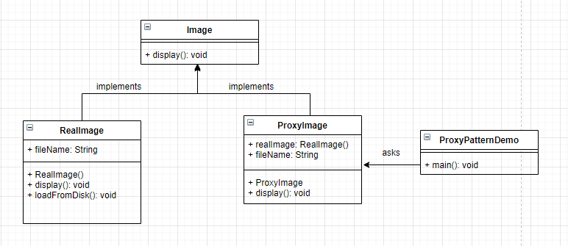

*Hình 13. Minh họa lược đồ proxy.*

# 2. DỰ ÁN CHUYÊN ĐỀ WEB 1

Ứng dụng Confessions Vietnam.

Trong thời buổi công nghệ hiện nay, việc chia sẻ thông tin là rất quan trọng. Những vấn đề trong cuộc sống khó khăn càng khiến người ta mệt mỏi và cần người tâm sự. Ứng dụng được tạo ra giúp các bạn chia sẻ và giải tỏa những điều trong lòng, những niềm vui, nỗi buồn một cách hoàn toàn ẩn danh, hoàn toàn bảo mật. Chia sẻ và kết nối cùng những người khác.

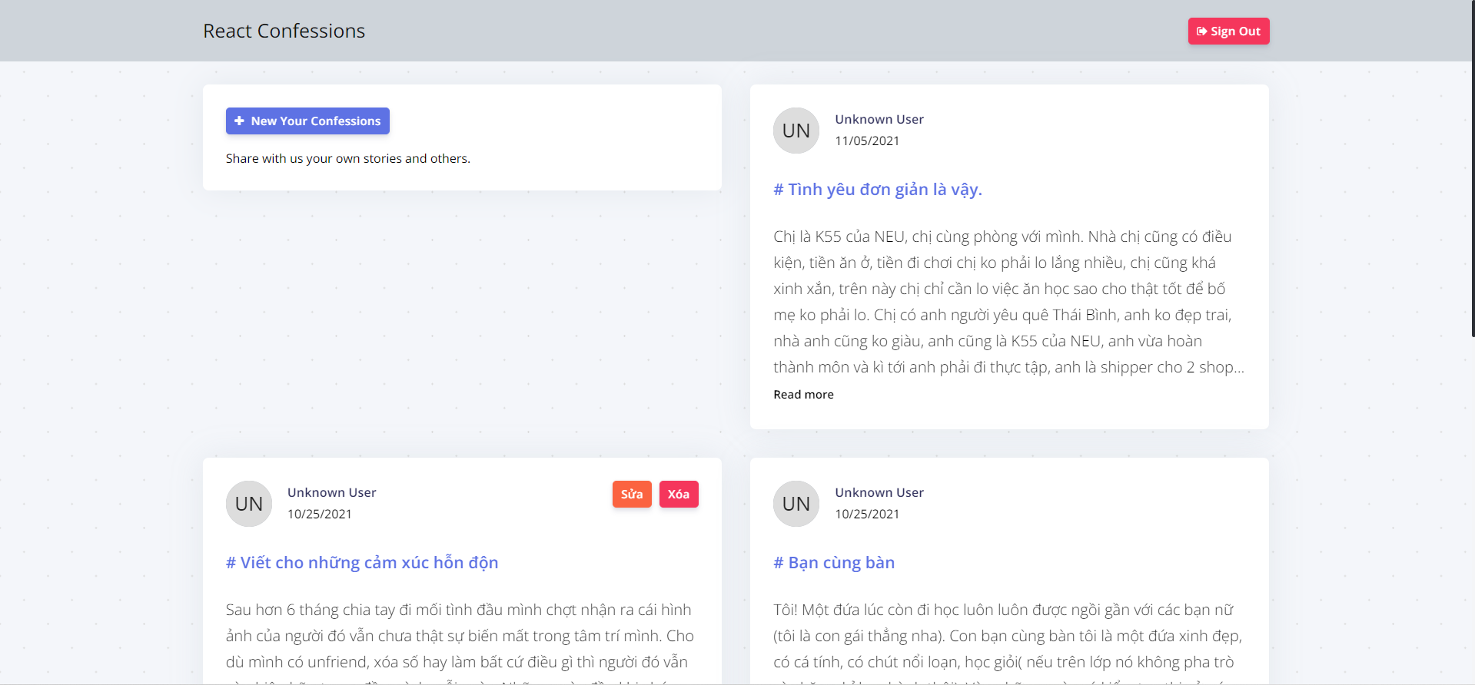

*Hình 14. Kết quả của đồ án chuyên đề web 1.*

## 2.1. Phân Công

| **STT** | **Thành Viên** | **Nội Dung Phân Công** | **Branch (feature/)** | **Thời Gian** |
| --- | --- | --- | --- | --- |
| 1 | Ngô Bảy Hên | Đăng nhập | Sign-In | 5 ngày |
| Đăng ký | Sign-Up | 5 ngày |
| Đăng xuất người dùng | Sign-Out | 2 ngày |
| 2 | Trần Trọng Hiếu | Hiển thị confessions | Show-Confession | 4 ngày |
| Phân trang hiển thị confessions | Pagination-Confession | 4 ngày |
| Sửa confessions | Edit-Confession | 4 ngày |
| 3 | Nguyễn Huỳnh Quốc Trung | Thêm confessions | Add-Confession | 5 ngày |
| Xóa confessions | Delete-Confession | 3 ngày |

## 2.2. Đặc Tả Đồ Án

### 2.2.1. Hiển thị confessions

Đầu tiên là hiển thị confession. Đây là giao diện hiển thị của confessions bao gồm các phần chính mà dữ liệu được lấy từ API:

* Thời gian của bài viết.
* Tiêu đề của bài viết.
* Nội dung của bài viết.

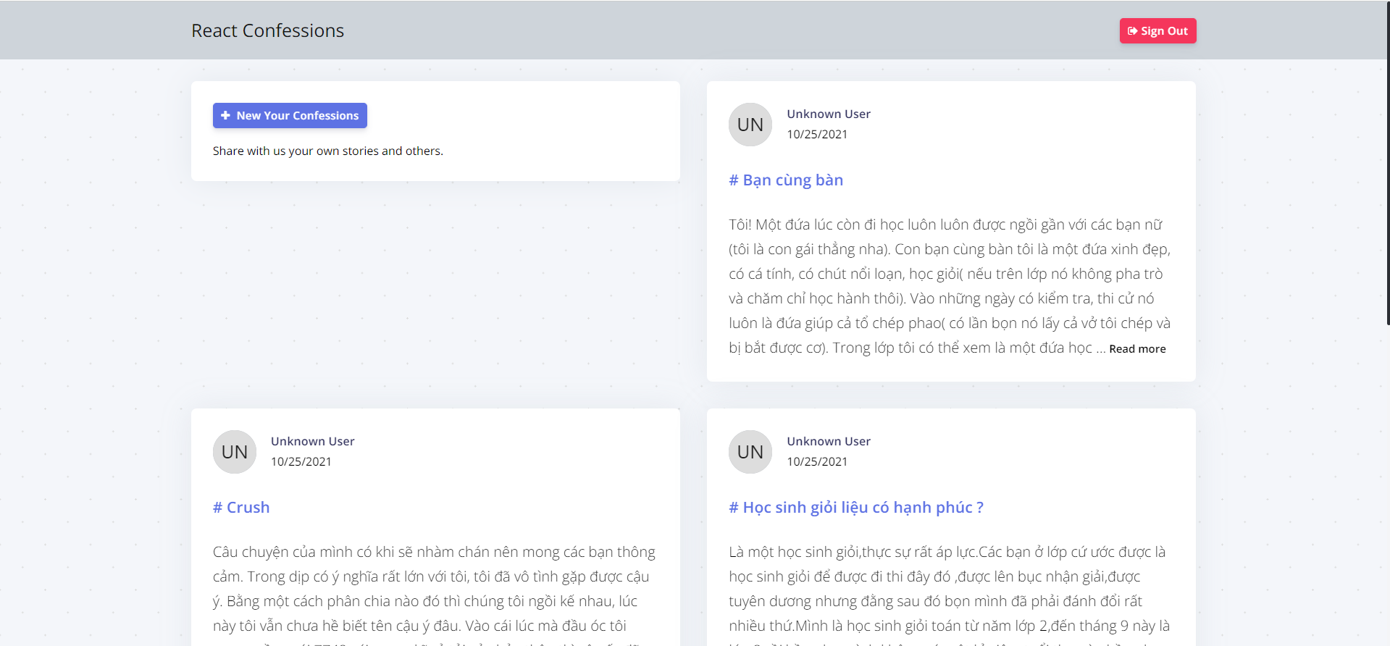

*Hình 15. Trang chủ hiển thị confessions.*

Khi vào trang có chứa Posts thực hiện gọi dispatch actions bằng useEffect, và thực hiện gọi API trong Redux, dữ liệu được đưa vào reducers của Redux.

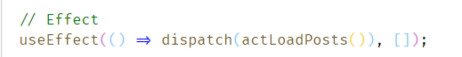

*Hình 16. Gọi useEffect để dispatch actions dữ liệu.*

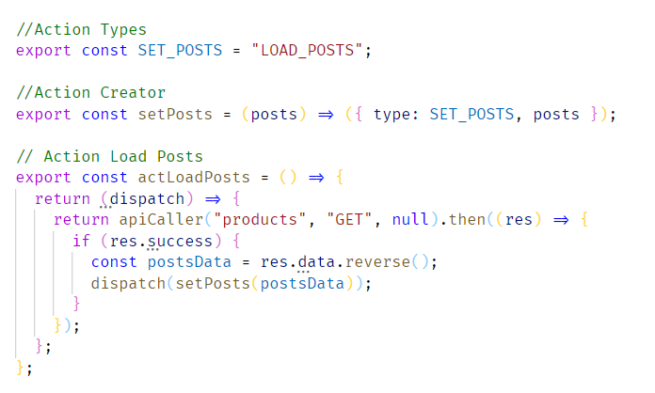

*Hình 17. Gọi API và đưa vào reducers của Redux.*

Sau khi lấy dữ liệu từ API, ta tiến hành lấy dữ liệu ra từ Redux và hiển thị ra màn hình của người dùng (PostsItem là components giao diện hiển thị).

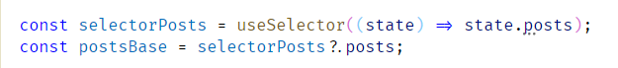

*Hình 18. Sử dụng useSelector của Redux để lấy dữ liệu.*

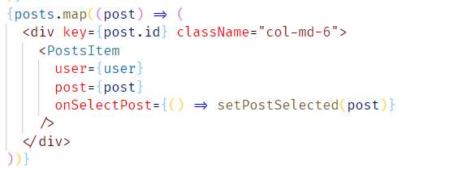

*Hình 19. Hiển thị dữ liệu bằng cách map qua mảng dữ liệu.*

### 2.2.2. Phân trang hiển thị confessions

Hiển thị phân trang ở phía dưới của bài viết, giao diện bao gồm:

* Nút back về trang thứ 1.
* Nút back về trang trước đó.
* Hiển thị số trang.
* Nút next đến trang tiếp theo.
* Nút next đến trang cuối cùng.

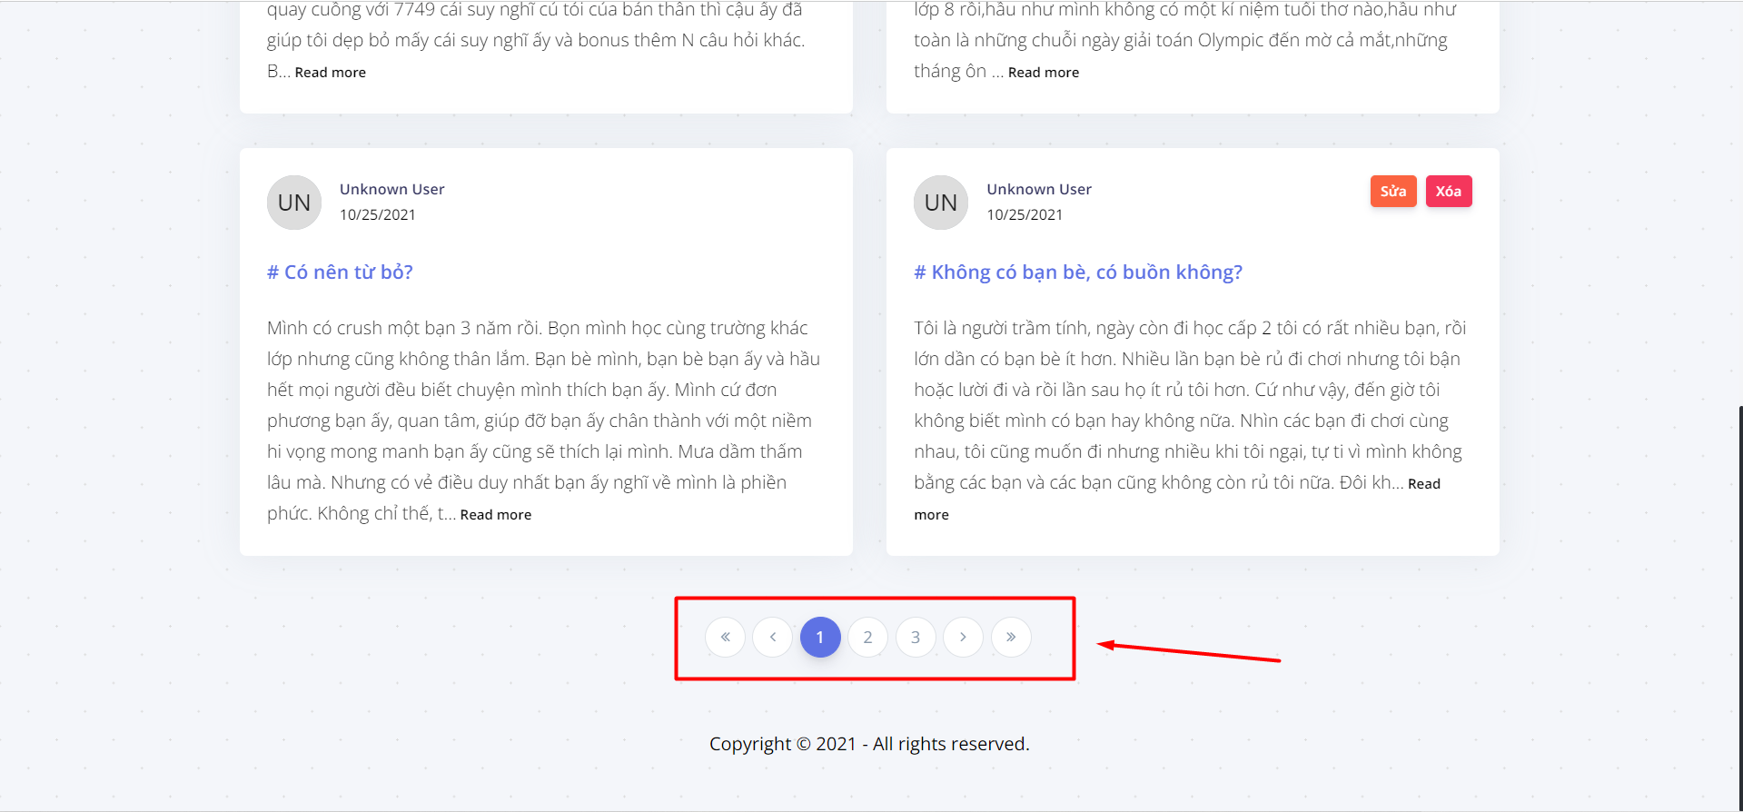

*Hình 20. Hiển thị phân trang trên giao diện.*

Để phân trang ta cần lấy số trang hiện tại, vì sử dụng NextJS nên ta có useRouter.

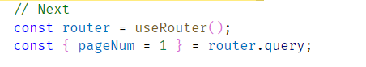

*Hình 21. Lấy số trang hiện tại bằng useRouter, mặc định là 1.*

Dữ liệu Posts được lấy từ API sẽ được để trong biến postsBase, và dữ liệu hiển thị theo trang hiện tại (posts) sẽ được cắt mảng ra theo chiều dài được xác định trước (ITEM\_PER\_PAGE).

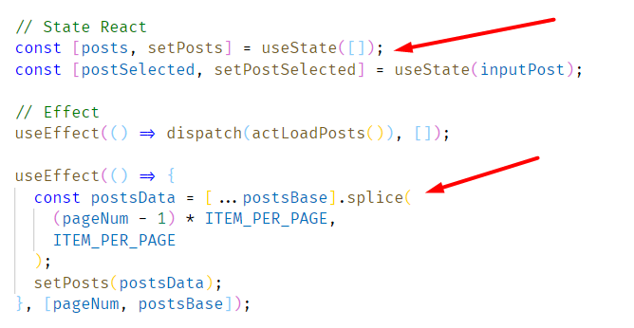

*Hình 22. Sử dụng useEffect để xử lí bài viết hiển thị.*

Hiển thị Pagination ở trang chủ bằng components Pagination.

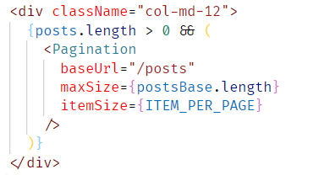

*Hình 23. Hiển thị pagination khi số lượng bài viết lớn hơn 0.*

Xử lí logic của Pagination được gọi trong hàm getPaginate và hiển thị số của paginate bằng cách map qua pages.

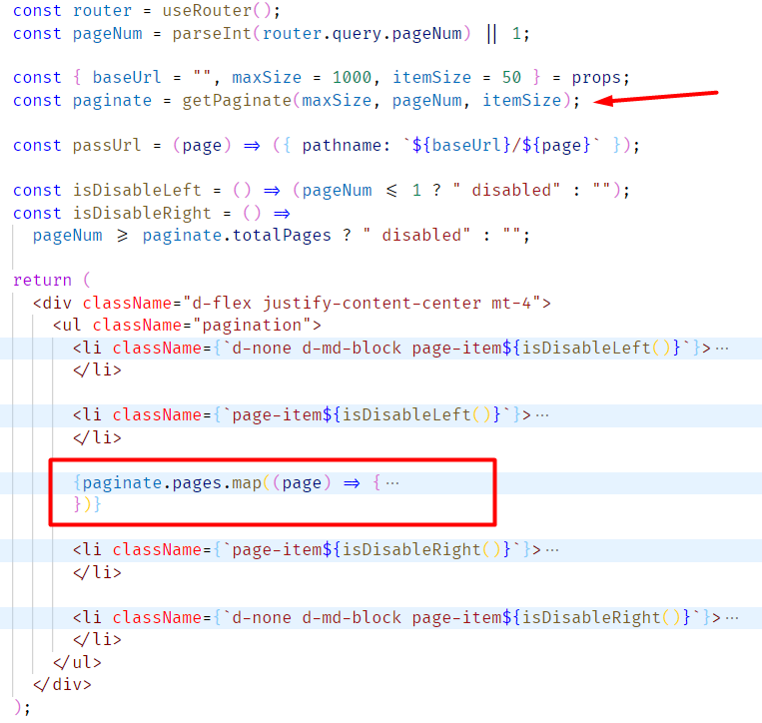

*Hình 24. Hiển thị Pagination cho bài viết.*

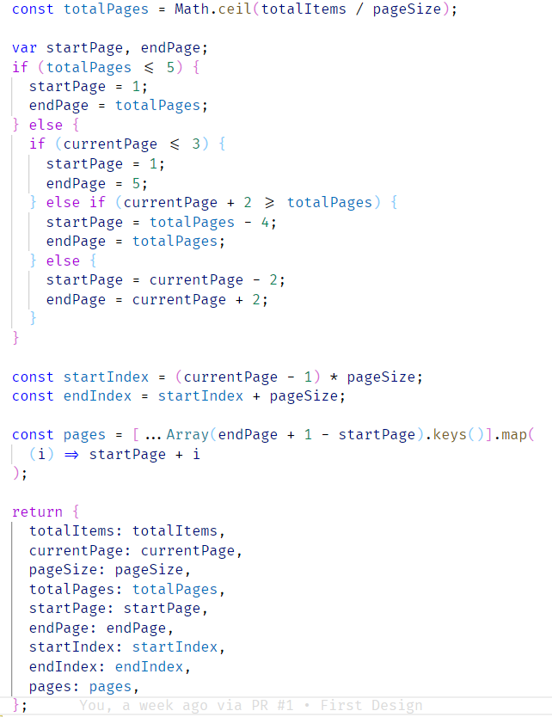

*Hình 25. Logic xử lí hiển thị pagination.*

### 2.2.3. Sửa confessions

Giao diện sửa confession chỉ cho người đã đăng nhập và tạo bài viết, khi người dùng nhấn vào nút sửa, một modal sẽ hiện ra và cho phép sửa bài viết.

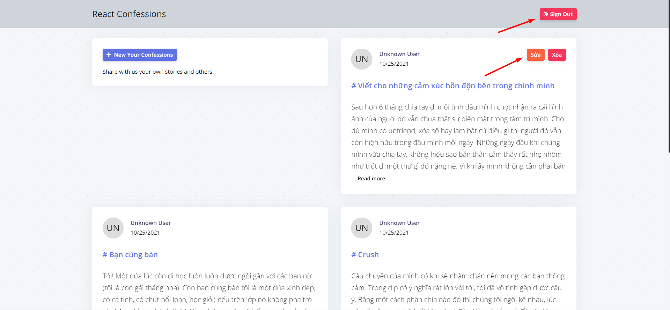

*Hình 26. Hiển thị sửa khi người dùng đăng nhập và đúng bài viết.*

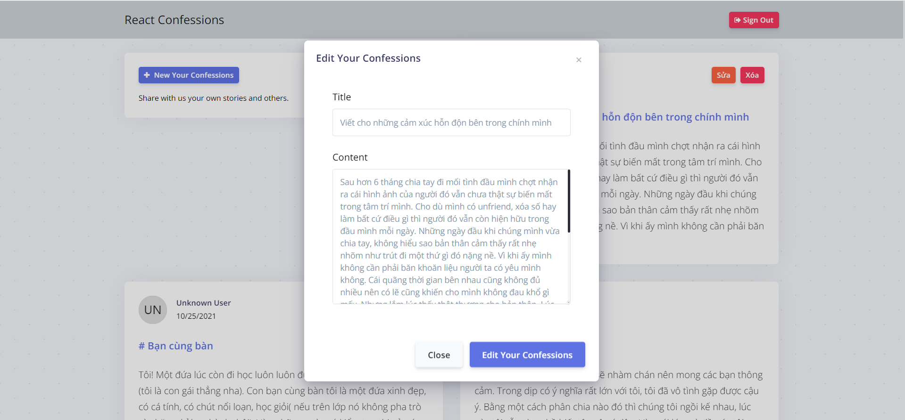

*Hình 27. Hiển thị modal sửa khi người dùng nhấp vào nút sửa.*

Khi click vào nút sửa sẻ gọi đến function sửa, đầu tiên sẽ check đúng user id hiện tại. Sau đó check đang input hiện tại có rỗng hay không. Tiếp tục gọi dispatch actions sửa bài viết của Redux, sau đó đóng modal lại.

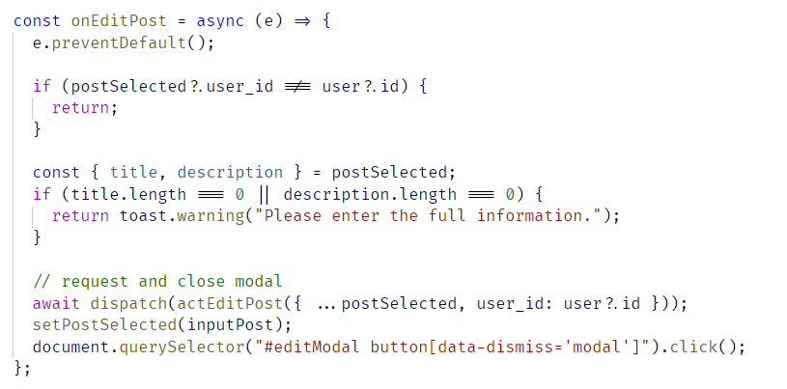

*Hình 28. Khi click vào nút sửa sẽ gọi đến function sửa.*

Ở trong Redux sẽ xứ lí chức năng sửa bài viết, và load lại tất cả bài viết hiện tại.

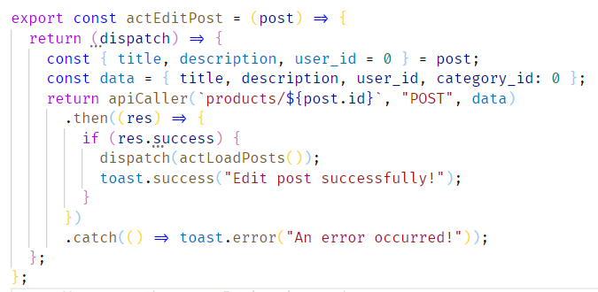

*Hình 29. Xử lí sửa bài viết và load lại dữ liệu.*

### 2.2.4. Đăng nhập confessions

Ở giao diện chính của web confessions ở trên cùng bên phải của web sẽ có một button Sign In để cho người dùng có thể đăng ký tài khoản.

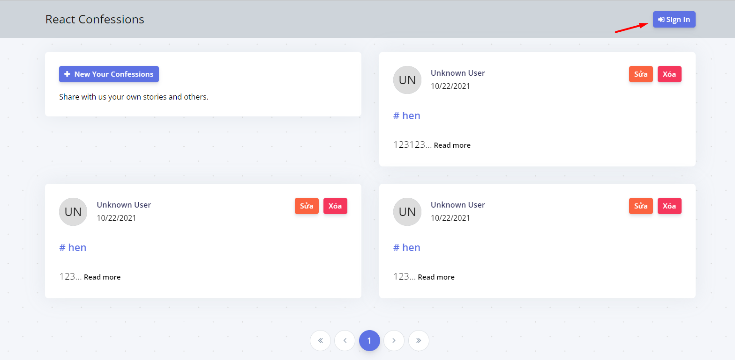

*Hình 30. Nơi hiển thị button Sign In.*

Khi click vào button Sign In web sẽ hiện lên cho người dùng một model để có thể đăng nhập hoặc đăng ký tài khoản.

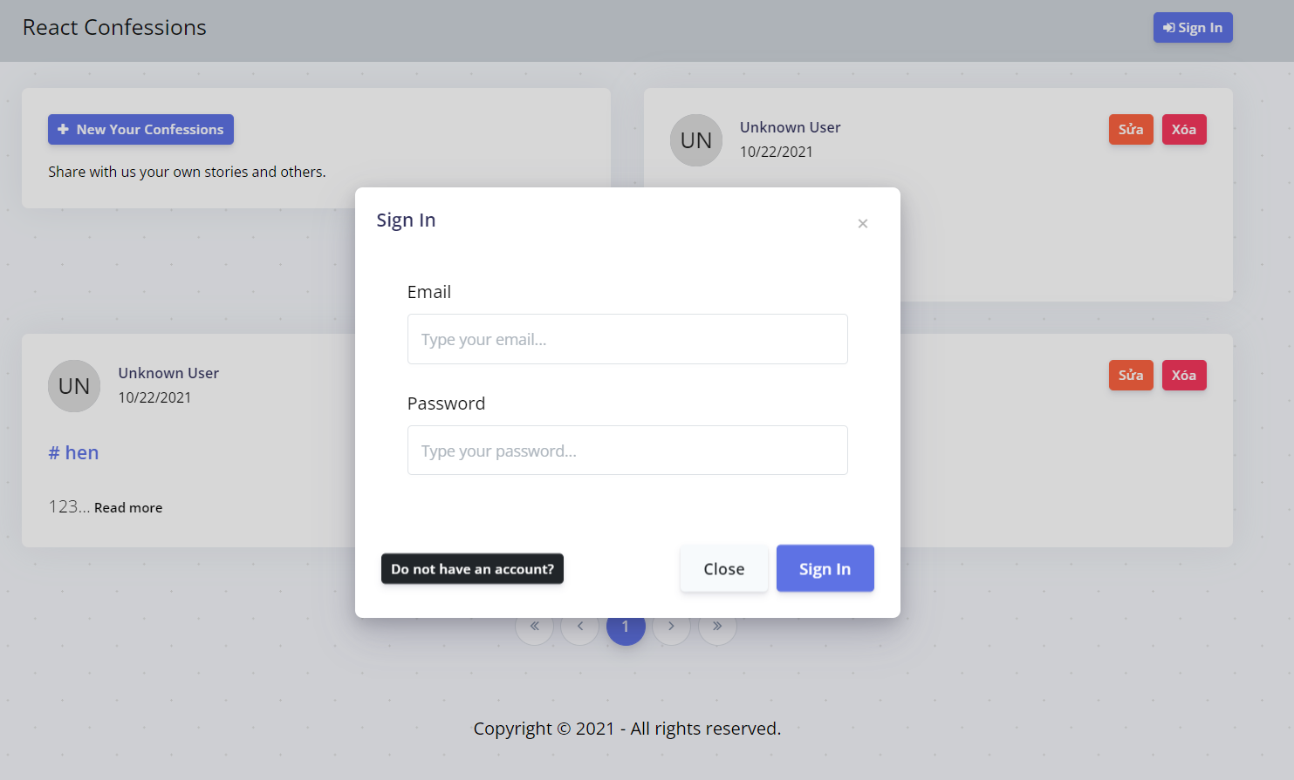

*Hình 31. Hiện model để đăng nhập.*

Ở đây khi người dùng chưa có tài khoản thì học sẽ click vào button “Do not have an account” để web xử lý là hiện ra model đăng ký để người dùng có thể đăng ký tài khoản. Ở model này nếu người dùng có tài khoản thì chỉ cần nhấn button “Already have an account ? ” để có thể đăng nhập.

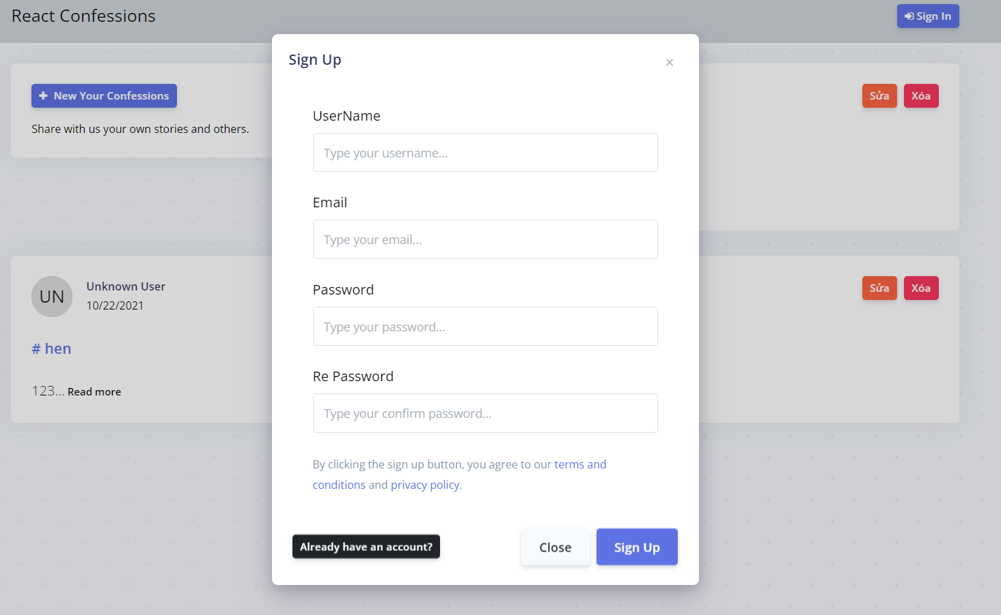

*Hình 32. Hiện model để đăng ký.*

Ở model này người dùng chỉ nhập đầy đủ và đúng thông tin và nhấn button Sign Up web sẽ vào Redux và callApi để thực hiện chức năng đăng ký và thông báo kết quả. Nếu đăng ký thành công thì sẽ web sẽ navigation qua model Sign In.

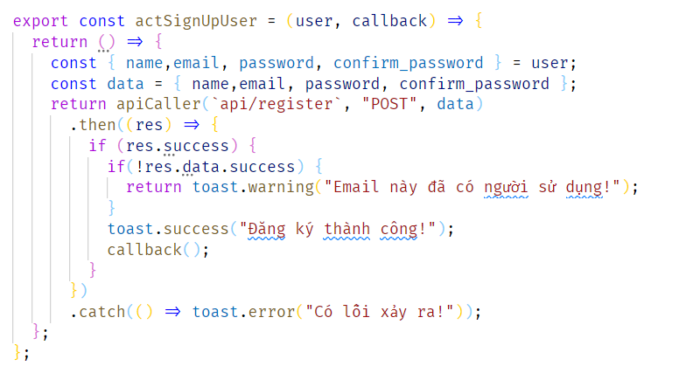

*Hình 33. Hàm Sign Up action ở redux.*

### 2.2.5. Đăng ký confessions

Ở model đăng nhập sau khi click vào button Sign In để hiện ra thì người dùng nếu đã có tài khoản thì chỉ cần đăng nhập điền đầy đủ thông tin và bấm button Sign In để đăng nhập.



*Hình 34. Model Sign In.*

Ở đây khi người dùng điền thông tin đầy đủ và nhấn button Sign In thì web sẽ vào Redux và callApi để xử lý đăng nhập nếu đăng nhập thành công sẽ đóng model và thông báo đăng nhập thành công chuyển button Sign In thành Sign Out.

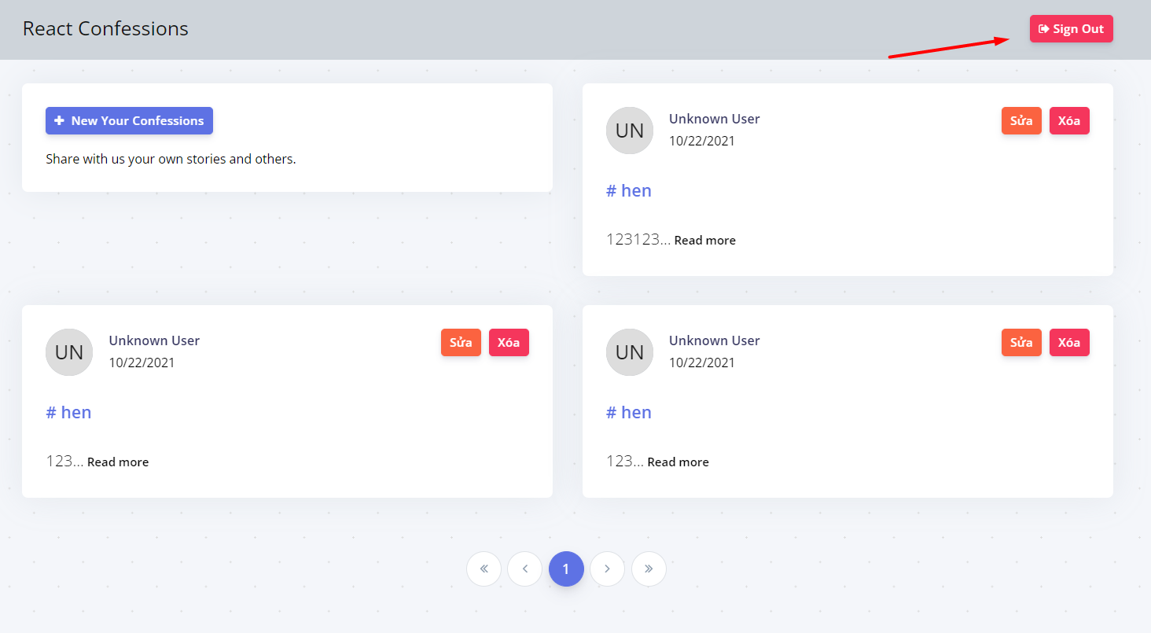

*Hình 35. Sau đăng nhập thành công.*

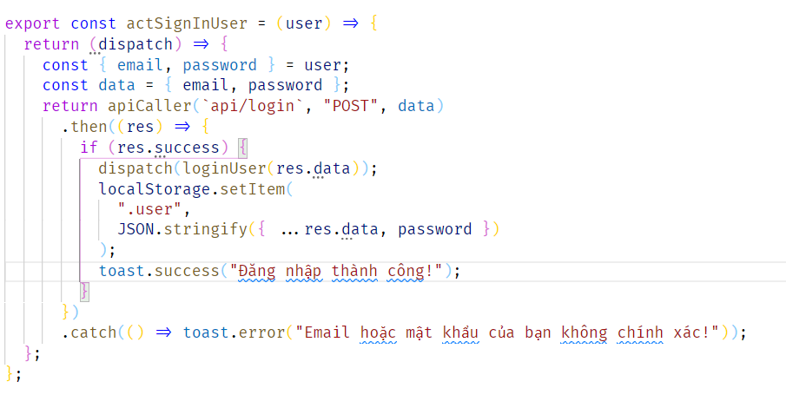

*Hình 36. Hàm Redux xử lý đăng nhập.*

Sau khi chuyển button thành Sign Out ta phải ghi thêm hàm loading để có thể lưu được trạng thái đăng nhập.

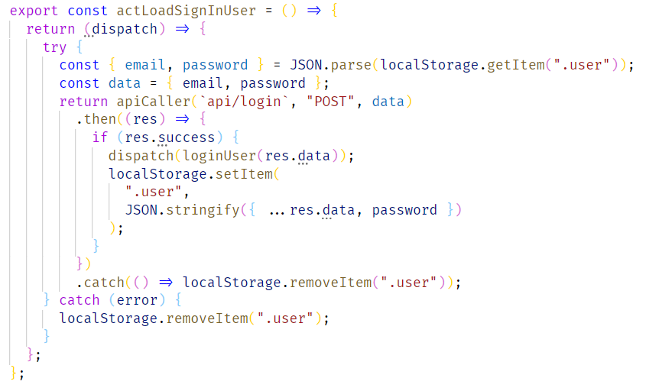

*Hình 37. Hàm sẽ thực hiện khi người dùng reload trang.*

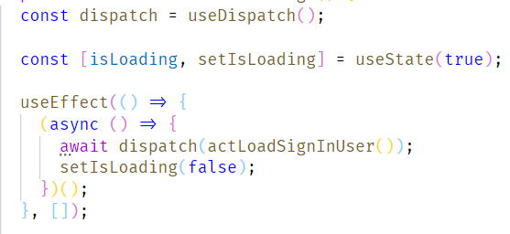

*Hình 38. Hàm Redux loading đăng nhập.*

### 2.2.6. Đăng xuất confessions

Khi người dùng đã đăng nhập và muốn Sign out tài khoản của mình ra ngoài thì người dùng sẽ click vào nút button Sign Out để có thể đăng xuất tài khoản ra khỏi web confessions.



*Hình 39. Hiện button Sign Out.*

Sau khi click vào button Sign Out thì token ở LocalStorage sẽ bị xóa và button sẽ chuyển về lại thành Sign In và để thực hiện được chuyện đó chúng ta sẽ viết hàm ở Redux tạo action để có thể xóa token ở LocalStorage.

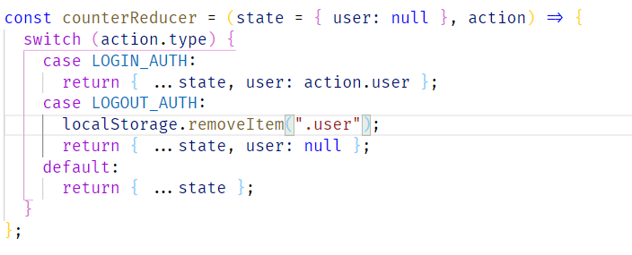

*Hình 40. Ở hàm authReducer.*

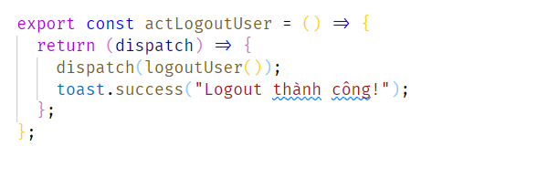

*Hình 41. Hàm Logout ở Redux.*

### 2.2.7. Thêm confessions

Khi người dùng Click vào button “New Your Confessions” thì một model sẽ hiện ra cho phép người dùng thêm bài viết.

Trường hợp không đăng nhập thì sẽ có thông báo:



*Hình 42. HIện thông báo.*

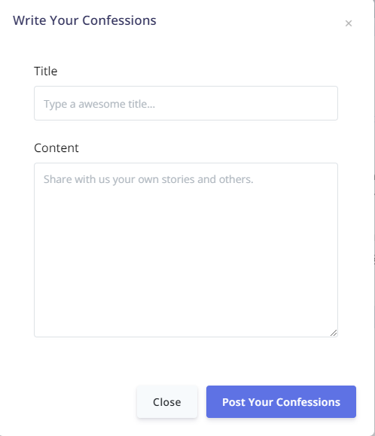

*Hình 43. Model Thêm Confessions.*

Khi click vào nút “Post Your Confessions”sẻ gọi đến function thêm. Đầu tiên check đang input hiện tại có rỗng hay không. Tiếp tục gọi dispatch actions thêm bài viết của Redux, sau đó đóng model lại.

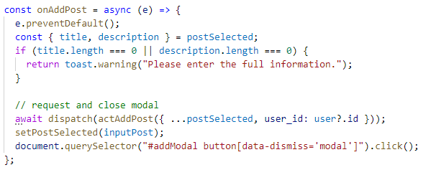

*Hình 44. Khi click vào nút thêm sẽ gọi đến function thêm.*

Ở trong Redux sẽ xử lý chức năng thêm bài viết, và load lại tất cả bài viết hiện tại.

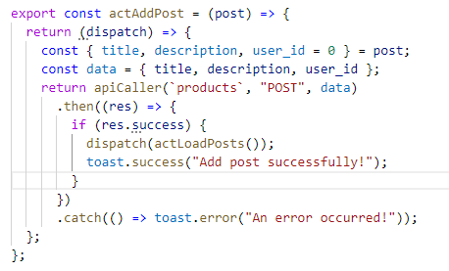

*Hình 45. Xử lý thêm bài viết và load lại dữ liệu.*

### 2.2.7. Xóa confessions

Giao diện xóa confession chỉ cho người đã đăng nhập và tạo bài viết, khi người dùng nhấn vào nút sửa, một modal sẽ hiện ra và cho phép xóa bài viết.

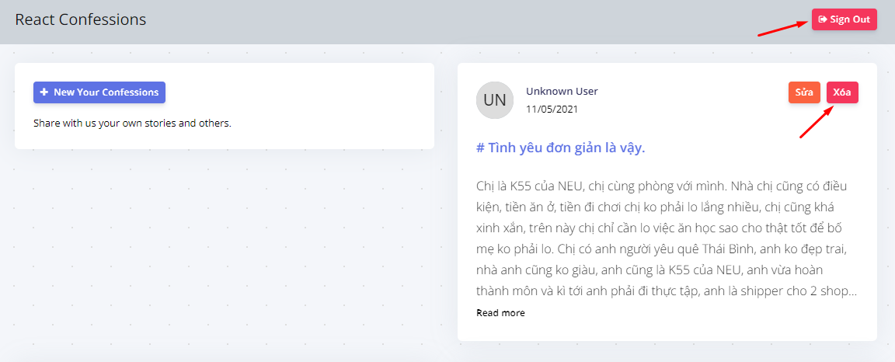

*Hình 46. Hiển thị xóa khi người dùng đăng nhập và đúng bài viết.*

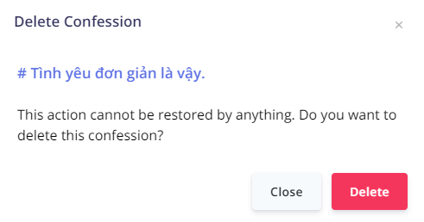

*Hình 47. Hiển thị Model xóa khi người dùng click vào nút xóa.*

Khi click vào nút xóa sẻ gọi đến function xóa, đầu tiên sẽ check đúng user id hiện tại. Sau đó check đang input hiện tại có rỗng hay không. Tiếp tục gọi dispatch actions xóa bài viết của Redux, sau đó đóng modal lại.

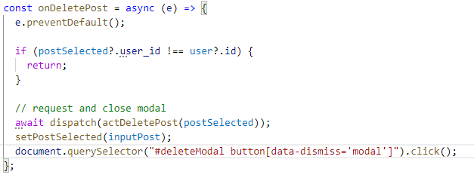

*Hình 48. Khi click vào nút xóa sẽ gọi đến function xóa.*

Ở trong Redux sẽ xử lý chức năng xóa bài viết, và load lại tất cả bài viết hiện tại.

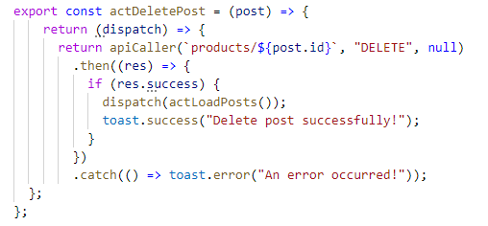

*Hình 49. Xử lý xóa bài viết và load lại dữ liệu.*